**Урок**

**Тема: Фізичний експеримент і фізичні досліди**

**Мета уроку:** ознайомитись з основними методами вивчення фізичних явищ природи робіт.

**Хід уроку**

1. Індивідуальне опитування учнів матеріалу попереднього уроку.

• Що таке фізика?

• Що вивчає фізика?

• Що називають явищами природи?

• Які явища природи вивчає фізика? Наведіть приклади.

• Що називають фізичним тілом? Речовиною? Наведіть приклади.

• Що нам відомо про матерію?

**I. Вивчення нового матеріалу**

***1*.** Методи наукового пізнання

Уявлення про природу кожна людина (і первісна, і сучасна) одержувала й одержує за допомогою органів почуттів: зору, слуху, дотику, нюху, смаку. Але для того, щоб як слід розібратися в навколишньому світі, потрібно якось систематизувати ці уявлення, знайти зв’язки між різними явищами - тільки тоді з’являються наукові знання.

Фізика - наука в першу чергу експериментальна, вона спирається на спостереження й досліди.

***Фізика - наука експериментальна. Спирається на спостереження й досліди.***

* ***Фізичне дослідження*** *— це цілеспрямоване отримання нових знань про фізичні тіла або явища.*

Перший крок до наукового пізнання природи зробив у IV ст. до н. е. давньогрецький учений Арістотель. На основі спостережень він дійшов висновку, що закономірності в природних явищах є проявами законів природи. Свої погляди Арістотель виклав у великій книзі «Фізика», що означає «Природа». І ця книга стала «підручником фізики» для всього світу на цілих два тисячоліття!

Виходячи зі своїх спостережень, Арістотель стверджував: щоб тіло рухалося, його треба постійно «рухати», тобто штовхати або тягнути.

Листя на деревах тріпотить завдяки вітру: щойно вітер стихає, листя одразу ж завмирає.

Наприклад, у ході спостережень можна встановити, що кожної зими вода в річках, ставках і озерах нашої країни вкривається кригою. На основі зазначеного результату спостережень можна зробити висновок: унаслідок сильного охолодження (до мінусової температури) вода в річках, ставках і озерах перетворюється на лід.

Ґалілей перейшов від спостережень до дослідів. Дослід відрізняється від спостереження тим, що, проводячи дослід, учений створює спеціальні умови для перебігу природних явищ.

* ***Спостереження*** *— це сприймання природи з метою одержання первинних даних для подальшого аналізу.*
* ***Експеримент*** *— це дослідження фізичного явища в умовах, які перебувають під контролем ученого.*

Багато хто з вас не раз спостерігав блискавку, але навряд чи хто-небудь на підставі одних спостережень зміг би довести, що блискавка - це гігантський електричний розряд. А при фізичних експериментах (дослідах) учені самі відтворюють явище за різних умов, не очікуючи, поки воно відбудеться в природі. На основі отриманих даних можна вже робити висновки про природу явища.

**Демонструється електричний розряд за допомогою електрофорної машини або високовольтного перетворювача.** Подивіться: ми відтворюємо на вчительському столі те саме явище, що відбувається в момент грозового розряду (у старших класах ви довідаєтеся, що це явище називають іскровим розрядом). Зрозуміло, масштаби інші: замість сліпучого спалаху - іскорки, а замість оглушливих гуркотів грому - потріскування. Але за необхідності (а вона іноді виникає) учені можуть відтворити це явище й у набагато більш вражаючому вигляді. А якщо ми спроможні відтворити явище, виходить, ми правильно розібралися в його причинах.

***Отже, чим спостереження відрізняються від дослідів?***

Відповіді учнів обговорюються і за необхідності доповнюються.

***Досліди проводять з певною метою, за заздалегідь обдуманим планом; під час досліду, як правило, здійснюють вимірювання.***

На підставі проведених спостережень і дослідів учені будують теорію, що дозволяє пояснити отримані результати.

***2.*** Основні етапи фізичних досліджень

Гіпотеза

Спостереження явища

Експеремент

Теорія явища

Закон

Використання явища

***3.*** Фізична модель

Явища природи досить складні і до того ж пов’язані одне з одним. І під час дослідів не завжди вдається «виділити» якесь одне явище «у чистому вигляді». Отже, щоб краще вивчити природні явища й зрозуміти, що їх спричинює, учені часто розглядають спрощене уявлення про певне явище — таке, у якому виділено тільки найважливіші його ознаки. Таке уявлення називають фізичною моделлю явища**.**

***Фізична модель –*** *спрощений аналог досліджуваного тіла, що має тільки деякі властивості.*

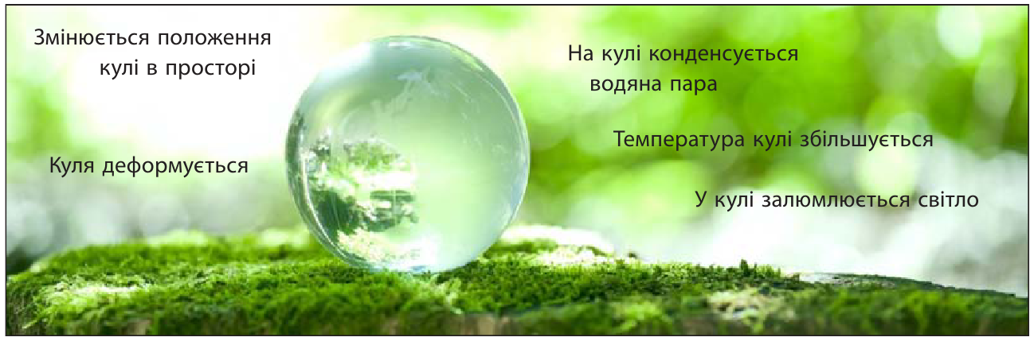

Просте явище — кочення скляної кулі — супроводжується механічними, тепловими,

електромагнітними, оптичними явищами. чи слід ураховувати всі ці явища, визначаючи,

наприклад, час кочення кулі?

Наприклад, на кочення скляної кулі не впливають заломлення світла в кулі, зміна температури кулі, а також незначна деформація кулі. Тому під час дослідження кочення кулі можна враховувати тільки її масу, форму та розміри.

***4.*** Зв’язок фізики з іншими науками.

Фізика: хімія, біологія, математика, астрономія, географія.

**II. Розв’язування задач.**

1. Микола намагається так кинути в річку камінець, щоб бризки потрапили на Олю. Андрій зацікав­лено дивиться на це. Хто з дітей у цьому випад­ку здійснює експеримент, а хто — спостереження? Обґрунтуйте свою відповідь. (Микола здійснює експеримент, Андрій – спостереження)

2. Дмитрик і Олег стоять біля нових автоматичних две­рей магазину. Дмитрик дивиться, як ці двері від­чиняються перед кожним покупцем та зачиняються за ним. А Олег повільно наближається до дверей — його цікавить, на яку відстань треба підійти, щоб автоматика спрацювала. Хто з хлопчиків здійснює експеримент, а хто — спостереження? Обґрунтуйте свою відповідь. (Олег здійснює експеримент, Дмитро – спостереження)

**IІІ. Типові запитання до уроку.**

1. Що таке спостереження?

2. Наведіть приклади фізичних явищ, знання про які ви здобули в результаті власних спостережень.

3. Що таке експеримент?

4. Чим дослід відрізняється від спосте­реження?

5. Які етапи проходять учені, здійснюючи фізичні дослідження?

6. Що таке фізична модель?

**ІV. Домашнє завдання.**

Вивчити § 3, Вправа № 3 (2-4)

Та виконайте тестування за посиланням <https://naurok.com.ua/test/join?gamecode=2259575>

Виконане Д/з відправте на Human,

Або на елетрону адресу Kmitevich.alex@gmail.com